**RCA do incidente reportado no chamado**

**#106797– PIS COFINS – Cliente 1306426**

## Objetivo

Este documento tem como objetivo descrever a causa raiz (RCA) referente ao erro: referenciamento de doc.

## Análise de causa raiz (RCA)

* 1. **Incidente:**

Boa tarde, Ao analisar o PIS/COFINS referente as NF’s 16926, 17073, 17074 e 17075 do Partner ID: 1306426 – BR COMERCIO DE MAQUINAS ( ZFM – Zona Franca de Manaus ), as notas fiscais foram emitidas sem o PIS/COFINS, o CST 01 está correto porém a alíquota 1,65% PIS e 7,60% COFINS não foi tributada no faturamento , pelo fato da equipe de vendas ter que informar manualmente a aba ( ITEM DETAIL ) conforme anexo, pode ser isso que não esteja calculando o PIS/COFINS. Temos como exemplo do Partner ID: 1266060 - Noroeste Maquinas e Equipamentos (ZFM – Zona Franca de Manaus) , a NF 15163 foi emitida com cst 01PIS/COFINS corretamente. Conferimos os NCM’s dos produtos também mas o que influencia é o cadastro do cliente. Obrigada, no aguardo.

* 1. **Diagnóstico:**

Cadastro exceção IPI na J1btax com base 100 e data de validação errada.

* 1. **Causa raiz:**

Constatado que o pis e cofins não estavam sendo calculados na nota devido ao cadastro errado na exceção de IPI para o cliente **1306426 – BR COMERCIO DE MAQUINAS ( ZFM – Zona Franca de Manaus )**

* 1. **Solução de contorno:**
  2. **Solução definitiva:**

Após ajuste no cadastro na exceção de IPI na tabela 67 J1btax , realizado teste em QAS e o cálculo do pis e cofins voltou a ocorrer com sucesso.

Usuaria foi isntruida a ajustar o cadastro em PRD para os próximos faturamentos saiam corretos sem qualquer intervenção manual.

Teste QAS

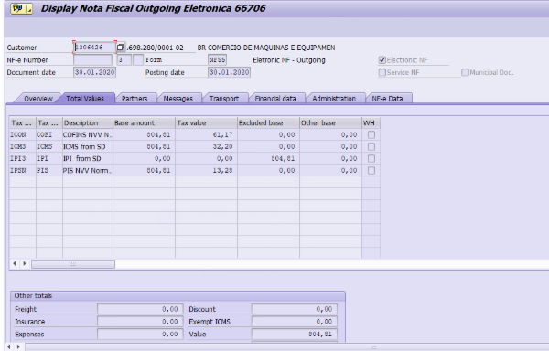

Cadastro transação J1BTAX QAS, necessário deixar o cadastro igual em PRD:

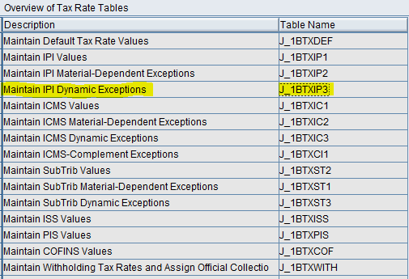

Selecione o grp imp 67



Enter

Para que o cálculo do pis e cofins ocorra para os faturamentos com o cliente **1306426 – BR COMERCIO DE MAQUINAS ( ZFM – Zona Franca de Manaus ) o cadastro da excecao em PRD precisa ficar conforme abaixo:**



* 1. **Previsão de solução definitiva:**

## Controle de Alterações

|  |  |  |  |  |
| --- | --- | --- | --- | --- |
| **Data** | **Versão** | **Autor** | **Revisor** | **Alteração** |
| 31/01/2020 | 1.0 | Felipe OKabayashi |  |  |